📄 语文学科一年级上学期评估第1次评估:2026-07-28
姓名：测试3  年级/班：一年级 二班  障碍类型： | 评估量：语文学科一年级上学期评估  评估日期：2026-07-28  评估师：潘彩霞

本次评估  103/244分 | 结果评价  重度语文学业迟缓 | 领域通过率  22% | 整体通过率  26%
二级领域通过情况
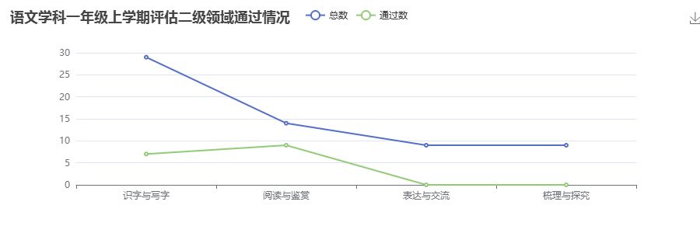
二级领域得分情况
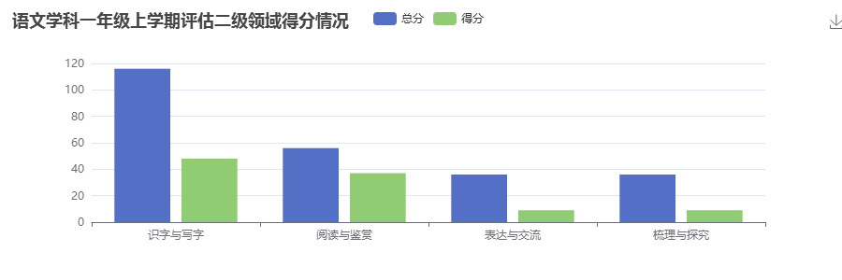
≡综合结果分析
结果：重度语文学业迟缓（极高风险，高度依赖全方位辅助） 该区间数据表明，儿童在汉字解码、视觉空间感知、精细动作控制及听觉工作记忆等底层认知加工通道上存在全面或重度缺损。儿童无法在常规课堂环境中获取有效信息，对符号系统的映射建立极度困难，基本未形成音形义的联结。同时，伴随较高的执行功能障碍或感统失调，无法维持基本的学习专注度与社交互动。该儿童目前无法适应标准的一年级语文随班就读学业进度，属于特殊教育干预的重点对象。
♡专业建议与训练建议
教育发展建议： 制定深度个别化教育计划（IEP），学业目标需从“学科知识掌握”降维至“功能性语言与生活识字”。 大幅度增加资源教室的抽离式教学比例，采用一对一或一对二的特教干预。 在普通班级融合时，降低一切学业要求，允许使用替代性沟通工具（AAC），重点考核其安坐能力与基础指令服从。 医疗发展建议： 建议转介至儿童发育行为科或儿童神经内科，进行全面的智力测验（如WISC）、自闭症谱系筛查及脑神经发育评估。 强烈建议引入专业的作业治疗（OT）以改善精细动作与手眼协调，以及言语-语言治疗（SLP）以矫正构音障碍或表达性语言迟缓。
识字与写字(22项未通过)
评估条目 | 得分
1. 能在课前、课中、课后主动学习汉字 | 1/4.0
2. 能在日常生活中（如看路牌、超市标签）主动学习汉字 | 1/4.0
识字时能保持目光聚焦，做到视觉平滑追视，不跳字漏字 | 1/4.0
能准确认读24个韵母 | 1/4.0
能独立、准确认读4个声调 | 1/4.0
能借助汉语拼音认读本册300个生字 | 1/4.0
能脱离拼音，直接认读本册最核心的高频生字 | 1/4.0
能正确指认汉字的基本笔画（如横、竖、撇、捺、折等） | 1/4.0
能牢牢握住铅笔，不掉落、不歪斜 | 1/4.0
书写时具备良好的手眼协调能力，运笔平稳，不手抖 | 1/4.0
能将声母正确、工整地写在四线格中 | 1/4.0
能将韵母正确、工整地写在四线格中 | 1/4.0
能将音节正确、工整地写在四线格中，声调标注不写错 | 2/4.0
能按正确的笔画顺序，书写汉字的基本笔画 | 2/4.0
能工整、清晰地书写汉字的基本笔画 | 1/4.0
能正确书写本册常用的偏旁部首，不漏写、不添写 | 1/4.0
能工整书写本册常用的偏旁部首 | 1/4.0
能用硬笔正确书写汉字，间架结构合理，不写错别字 | 1/4.0
能用硬笔端正、匀称地书写汉字，大小一致 | 1/4.0
能保持卷面整洁，书写时没有明显涂抹痕迹甚至擦破纸的情况 | 1/4.0
能保持正确的写字姿势（眼离一尺、胸离一拳、指离一寸） | 1/4.0
能在写字时保持专注，养成良好的书写习惯 | 1/4.0
阅读与鉴赏(5项未通过)
评估条目 | 得分
能用普通话正确朗读本册课文，发准字音 | 1/4.0
能熟练背诵本册要求掌握的儿歌 | 2/4.0
能看懂读物中的图画内容，说出图画想表达的意思 | 1/4.0
能准确认出课文中的常见标点符号（如逗号、句号、问号等） | 1/4.0
能准确背出并积累本册课本里的格言警句 | 1/4.0
表达与交流(9项未通过)
评估条目 | 得分
别人讲话时能保持安静，耐心认真地倾听，不随意打断 | 1/4.0
能听懂老师和同学说话的完整意思 | 1/4.0
在教室内有其他声音干扰时，依然能准确听清并执行老师的指令 | 1/4.0
能用普通话与人交谈，发音标准、吐字清晰 | 1/4.0
在日常学习中，喜欢并坚持说普通话 | 1/4.0
在日常生活中，喜欢并坚持说普通话 | 1/4.0
能用完整的句子表达自己的需求（如：老师，我想去洗手间） | 1/4.0
和别人说话时态度自然大方，有礼貌，不显得紧张拘谨 | 1/4.0
与人交流时，眼睛能看着对方，保持良好的目光接触 | 1/4.0
梳理与探究(9项未通过)
评估条目 | 得分
能独立复习本册学过的拼音（如声母、韵母、整体认读音节） | 1/4.0
能独立复习本册学过的汉字 | 1/4.0
能主动发现并纠正自己读错或写错的字音、字形 | 1/4.0
能结合语文课上学的知识，主动在生活中学习新汉字 | 1/4.0
能把在学校学的汉字用在生活里（如在超市用学过的字认识物品名称） | 1/4.0
能把日常生活中看到的事物，用嘴巴仔细、清楚地描述出来 | 1/4.0
能把日常生活中看到的事物，用画画的方式记录并表达出来 | 1/4.0
能主动分享自己参加学校活动（如运动会）的见闻和心里的感受 | 1/4.0
能将语文课上学到的词语，尝试运用在其他科目（如常识课、数学课）中 | 1/4.0

